TD1

31 Mai , 2021

Ce TD s’appuie sur le cours intitulée Framework Play!

1 Projet 1 : Premiers pas   
  
1.1 Installation de l’environnement  
  
Analyse :

App : Le dossier « App » (applications) contient les dossiers vus et contrôleurs.

Conf : Le dossier « conf » (configuration) contient le fichier « application.conf » « logback.xml » et « routes »

lib : Il n’y a pas de dossier « lib » (librairie)

public : Le dossier « public » contient les dossier « images » (qui contient toute les images), « javascript » (qui contient les codes Java) et « stylesheets » (qui contient les CSS).

test : Le dossier « test » contient le dossier « controllers »

1.2 Lancer l’application

On lance le framework avec « cd » suivi du chemin du dossier suivi de la commande sbt.

On utilise play avec la commande « run ».

Après le serveur lancer on entre dans le moteur de recherche <http://localhost:9000/> on obtient donc :

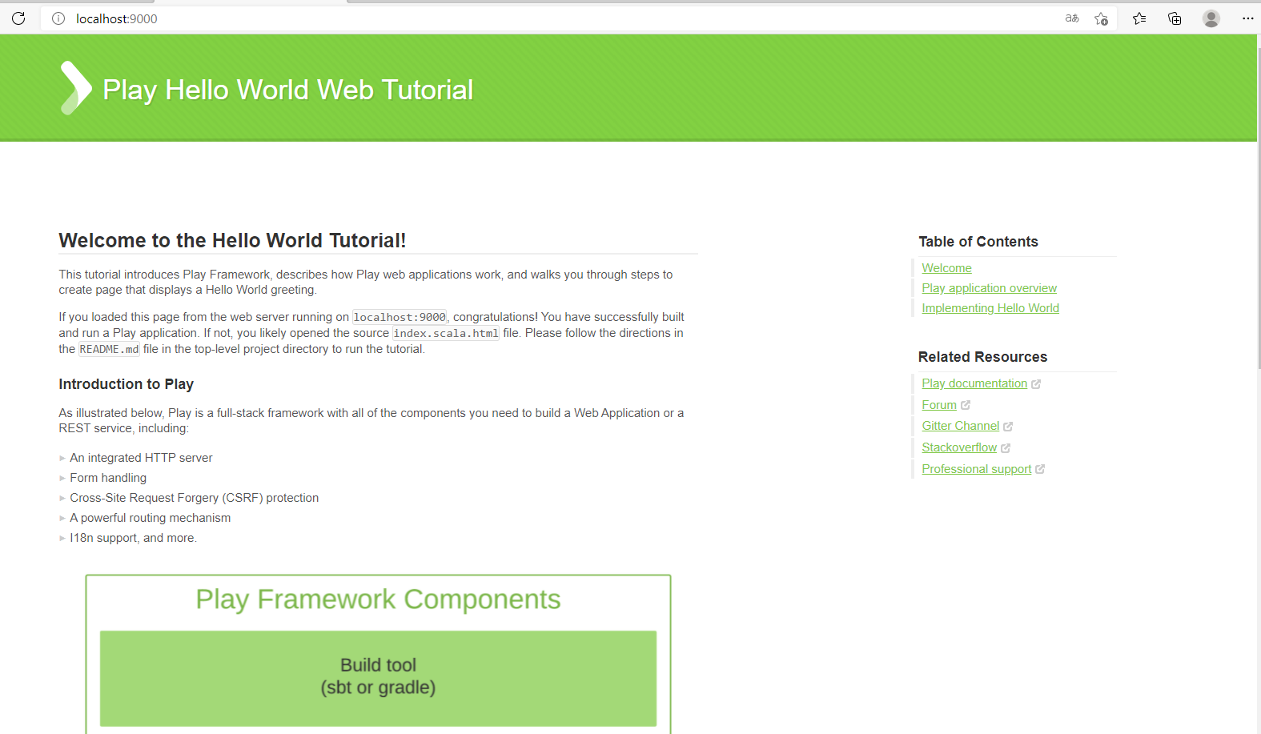

Les fichiers .class sont stocké dans : play-samples-play-java-hello-world-tutorial\target\scala-2.13\classes

Voici trois caractères non reconnus par l’encodage UTF8 utilisé par Play : « é, œ, € »

Contenue du fichier routes : 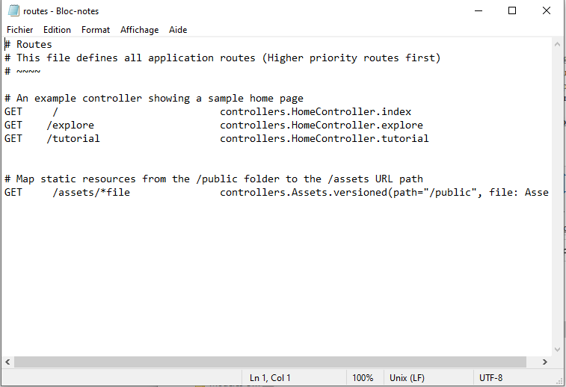

Changement du fichier « index.scala.html » :

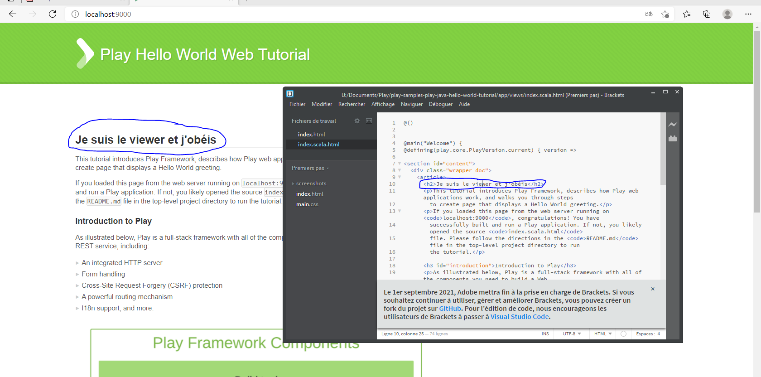

Le fichier HomeController est un fichier statique ce qui veut dire qu’il ne change pas tant qu’il n’est pas modifié manuellement.

La méthode render() sert a afficher le serveur distant.

Après avoir ajouté ok(« Je suis le controleur ») dans *HomeController.java* cela affiche une erreur :

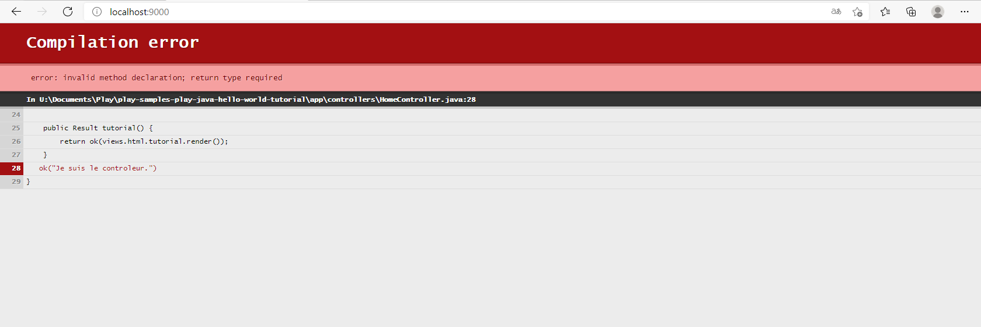

Auto évaluation :

